这两个大国签署军事协议，眼光偷偷瞄向中国

[有理儿有面](javascript:void(0);)

**有理儿有面**

微信号 youli-youmian

功能介绍 你说是不是

2023-01-12[原文](https://mp.weixin.qq.com/s?__biz=Mzg3MjEyMTYyNg==&mid=2247579948&idx=3&sn=9a6fe32196bdc18d0f829d5938ec856c&chksm=cef7ed59f980644f9d0fbe3ae5e631dccbebce61ffb6b9fed0366a834bef6202189557462d13&scene=27#wechat_redirect&cpage=194) 发表于

收录于合集

以下文章来源于牛弹琴 ，作者牛弹琴



牛弹琴

.

最睿智地解读国际风云、财经要闻，传播正能量





**全文共1973字，图片5张，预计阅读时间为6分钟。**

**文章转载自“牛弹琴”。**



▼

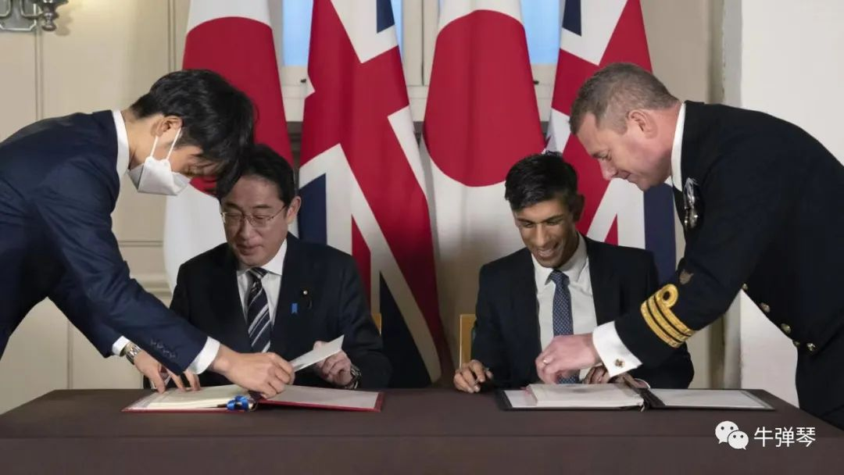资料图

**这是一个值得关注的动向。两个大国签署了一个据称是里程碑协议的军事协议，眼光偷偷瞄向中国。**

哪两个国家？

一个是英国，一个是日本。

这项协议，由日本首相岸田文雄和英国首相苏纳克亲自签署。根据这个协议，**两国将允许将军队驻扎在对方领土上。也就是说，以后英国军队将能驻扎在日本，日本军队也能驻扎在英国。**

日本军队去英国干什么，我们且不管。但英国军队到日本想干什么？大家都懂的。

**因为西方媒体普遍都认为，这明显针对的就是中国。**

看英国政府的评价，认为这是**“自1902年以来英国和日本之间最重要的防务协议”。**熟悉历史的人知道，在1902年，为了对付沙皇俄国，英国和日本签订同盟条约，缔结了所谓的“英日同盟”。

现在，英国和日本又历史性地接近了。按照英国政府的说法，**这项军事协议，将巩固英国对所谓印太地区安全的承诺，使两国军队能计划和开展更大规模更复杂的军事演习和部署。**

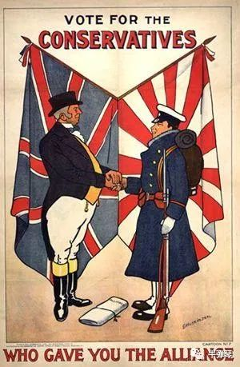

伦敦国际战略研究所高级研究员格雷厄姆就认为，这项协议将使英国更容易**“带着一艘驱逐舰访问你的海岸警卫队，或带着一支陆军，或一支皇家海军陆战队，同日本的两栖部队一起训练”。**

军事演习肯定有假想敌，假想敌是谁？

应该不用我多说了吧。

要看到，最近英日签署了至少三个协议，一个是上面提到的军事协议，另一个是数字伙伴项目，加强两国在网络安全和半导体领域合作；还有一个是不久前，英国、日本和意大利一起，共同研发下一代战机。

为什么英国和日本又走到一起？

英国首相苏纳克的说法是，英日两国对世界有共同的看法，对面临的威胁和挑战有共同的理解，并有着共同的雄心。他们要利用两国在世界上的地位为全球造福，确保两国在未来几代的时间里繁荣昌盛。

说得真好听，但英国和日本为世界造福了吗？翻翻历史，这两国给世界带来的灾难，一桩桩一件件，可谓罄竹难书。

冠冕堂皇的言辞背后，还是试图遏制中国的图谋。

法新社文章就提到了这个背景：**就在上个月，日本将中国列为“有史以来最大的战略挑战”；再前推一个月，苏纳克也认定，中国对英国的价值观和利益构成了“系统性挑战”。**

一拍即合，那干脆就在一起吧。其实也不仅仅英日之间，日本和澳大利亚之前也签署了类似军事协议。美日之间，更不用说了。

一边是日本，一边是昂撒国家，中国怎么看？

1月11日，外交部记者会上，法新社记者就提问：**预计今日英国和日本将签署一项防务协议，将允许英方在日本部署军力，据称这旨在应对中国所带来的挑战。中方是否会向英方和日方正式提出抗议？**

外交部发言人汪文斌是这样回答的：**亚太是和平发展的高地，不是地缘博弈的竞技场，中国是各国合作的伙伴，不是任何国家的挑战。有关国家开展防务合作，应当有利于增进各国间的相互理解、信任与合作，不应制造假想敌，更不应将集团对抗的旧思维引入到亚太地区。**

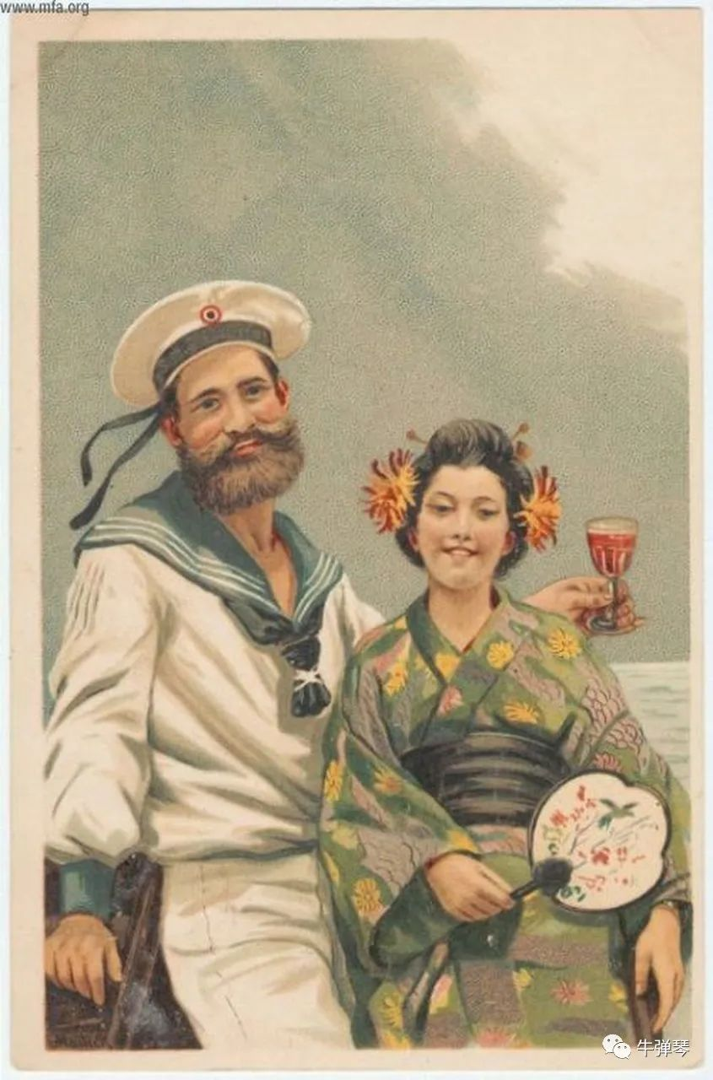

回答得很平和，也没提什么抗议，我的理解，三点吧。

**第一，我们关注，但也不必太在意。**

英国是什么国家？一个牛皮哄哄到处喜欢插一手的国家。但现在的英国，早已不是昔日的大英帝国，领土也只剩下英伦三岛和北爱，事实上，按照目前的态势，说不准哪一天，苏格兰和北爱都会裂土而去。英国国力支撑得起这个雄心吗？英国军队还想到亚太来，想恢复往日荣光吗？

不得不说，更多是刷存在感而已。

**第二，你看吧，说不准哪天英日又闹翻了。**

既然提到了英日同盟，我们就简单回顾下历史。1902年英日缔结同盟关系，1905年更续约，英国承认日本对朝鲜的“保护权”。但到了1921年，美国不满意了，英日是同盟，那美英算什么，美日一旦冲突，英国你向着谁？那肯定还是美国。这使得日本也认识到，英国人是靠不住的，如果日美冲突，日本反而必须借助俄国。英日同盟事实上解体，二战中更是大打出手。

当年的所谓同盟靠不住，现在的靠得住吗？

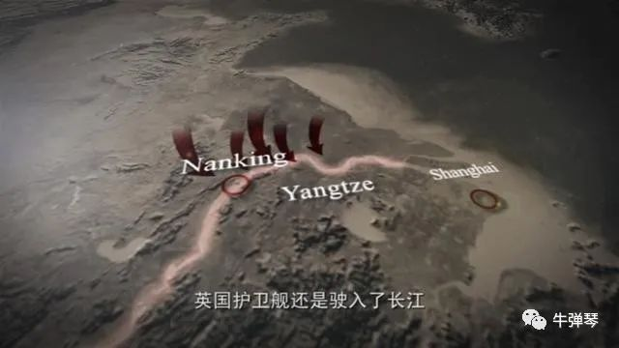

**第三，英国人的脾性，不见棺材不掉泪。**

这让我又想起一件往事。1949年4月，解放军横渡长江前夕，英国海军远东舰队紫石英号护卫舰，无视解放军的警告，以所谓有长江航行权为由，闯入解放军前线预定渡江江段，与解放军发生炮战。解放军炮兵也没有手软，密集炮火让紫石英号军舰遭受重大伤亡，不得不挂白旗求饶，解放军还击退了多艘试图救援的英国军舰。

当时美国《生活》杂志记者罗伊·罗恩就描述道：**“震惊的英美围观群众，看上去和那些受重伤被抬上岸的水手一样惊慌失措。上海的国民党官员也同样感到震惊，他们意识到共产党做了一件中国军队此前从不敢做的事——把西方列强的军舰从中国的内河轰出去。”**

这次事件，充分展现了中国人捍卫国家主权的决心和勇气，也标志着英国等西方列强在中国“炮舰外交”的最后终结 。西方军舰自由出入长江的日子，就此一去不复返了。

历史就是历史，两个给中国近代造成深重灾难的国家，如果不怀好意，拉帮结派，煽动对抗，中国人会答应吗？

中国人珍惜和平，不惹事，但更不怕事，不信，大家走着瞧吧。

**图片源自网络**





**关注公众号：**

**有理儿有面**

**理   性｜   揭   秘｜   探   讨**







### 精选留言

用户设置不下载评论